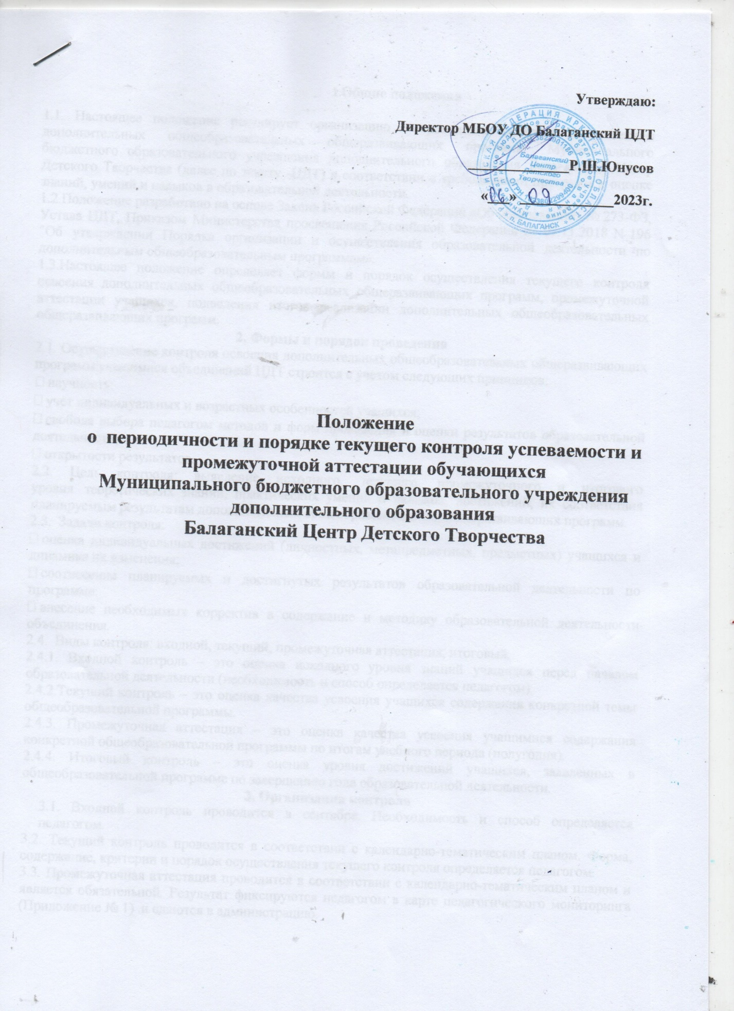

1.Общие положения
1.1. Настоящее положение регулирует организацию и проведение контроля за освоением дополнительных общеобразовательных общеразвивающих программ Муниципального бюджетного образовательного учреждения дополнительного образования Балаганский Центр Детского Творчества (далее по тексту -ЦДТ) в соответствии с требованиями программ к оценке знаний, умений и навыков в образовательной деятельности.
1.2.Положение разработано на основе Закона Российской Федерации «Об образовании» № 273-ФЗ, Устава ЦДТ, Приказом Министерства просвещения Российской Федерации от 09.11.2018 N 196 "Об утверждении Порядка организации и осуществления образовательной деятельности по дополнительным общеобразовательным программам».
1.3.Настоящее положение определяет формы и порядок осуществления текущего контроля освоения дополнительных общеобразовательных общеразвивающих программ, промежуточной аттестации учащихся, подведения итогов реализации дополнительных общеобразовательных общеразвивающих программ.
2. Формы и порядок проведения
2.1. Осуществление контроля освоения дополнительных общеобразовательных общеразвивающих программ учащимися объединений ЦДТ строится с учетом следующих принципов:
∙ научность;
∙ учет индивидуальных и возрастных особенностей учащихся;
∙ свобода выбора педагогом методов и форм проведения и оценки результатов образовательной деятельности;
∙ открытости результатов.
2.2. Цель контроля: выявление исходного, текущего, промежуточного и итогового уровня теоретических знаний, практических умений и навыков, достижений, их соответствия планируемым результатам дополнительных общеобразовательных общеразвивающих программ.
2.3. Задачи контроля:
∙ оценка индивидуальных достижений (личностных, метапредметных, предметных) учащихся и динамика их изменения;
∙ соотнесение планируемых и достигнутых результатов образовательной деятельности по программе;
∙ внесение необходимых корректив в содержание и методику образовательной деятельности объединения.
2.4. Виды контроля: входной, текущий, промежуточная аттестация, итоговый.
2.4.1. Входной контроль – это оценка исходного уровня знаний учащихся перед началом образовательной деятельности (необходимость и способ определяется педагогом).
2.4.2.Текущий контроль – это оценка качества усвоения учащихся содержания конкретной темы общеобразовательной программы.
2.4.3. Промежуточная аттестация – это оценка качества усвоения учащимися содержания конкретной общеобразовательной программы по итогам учебного периода (полугодия).
2.4.4. Итоговый контроль – это оценка уровня достижений учащихся, заявленных в общеобразовательной программе по завершению года образовательной деятельности.
3. Организация контроля
3.1. Входной контроль проводится в сентябре. Необходимость и способ определяется педагогом.
3.2. Текущий контроль проводится в соответствии с календарно-тематическим планом. Форма, содержание, критерии и порядок осуществления текущего контроля определяется педагогом.
3.3. Промежуточная аттестация проводится в соответствии с календарно-тематическим планом и является обязательной. Результат фиксируются педагогом в карте педагогического мониторинга (Приложение № 1) и сдаются в администрацию.
3.4. Итоговый контроль – это оценка уровня достижений учащихся, заявленных в общеобразовательной программе по завершению обучения. По итогам оформляется справка (Приложение № 2).
4. Оценка результатов обучения
4.1. Критерии оценки уровня освоения программы:
- высокий уровень – учащийся освоил весь объём 100-80%, предусмотренный программой за конкретный период;
- средний уровень – у учащегося объём усвоенных знаний составляет 70-50%;
- низкий уровень – учащегося овладел менее чем 50% объёма знаний, предусмотренных программой.
4.2. Результаты анализируются методистом совместно с педагогом. По результатам составляется справка.

Приложение № 1
КАРТА ПЕДАГОГИЧЕСКОГО МОНИТОРИНГА 202____-202___ год
ФИО педагога_____________________________________________________
Дополнительная общеобразовательная общеразвивающая программа (ДООП) __________________________________________________
№ п/п | Ф И  учащегося | Входная диагностика | Предметные результаты обучения по программе |  |  |  |  |  |  |  | Метапредметные результаты обучения по программе |  |  |  |  |  |  |  | Результаты личностного развития детей в процессе освоения программы |  |  |  |  |  |  |  | % освоения программы учащимся
 |  |  | Теоретическая подготовка |  | Практическая подготовка |  | Предметные достижения ребёнка |  | итого, % |  | Учебно-интеллектуальные умения |  | Учебно-коммуникативные умения |  | Учебно-организационные умения и навыки |  | итого, % |  | Организационно-волевые качества |  | Ориентационные качества |  | Поведенческие качества |  | итого, %
 |  |  | полугодие
 |  |  | 1 | 2 | 1 | 2 | 1 | 2 | 1 | 2 | 1 | 2 | 1 | 2 | 1 | 2 | 1 | 2 | 1 | 2 | 1 | 2 | 1 | 2 | 1 | 2 | 1 | 2
1
2
3
4
5
15
ИТОГО
год обучения ___, группа № ____.

Приложение № 2
СПРАВКА
о результатах подведения итогов усвоения ДООП
МБОУ ДО Балаганский ЦДТ 20___/20___ учебный год
Направленность _____________________________________________________________,
Объединение _______________________________________________________________,
Год обучения _____ (всего ___), группа № _____.
ФИО педагога _____________________________________________________________,
Форма проведения _________________________________________________________,
Присутствовали ___________________________________________________________,
__________________________________________________________________________.
№ | Фамилия, имя учащегося | Результат
1
2
…
- Уровень освоения программы – высокий, средний, низкий.
«___» ____________ 20___ г. _____________/______________/

